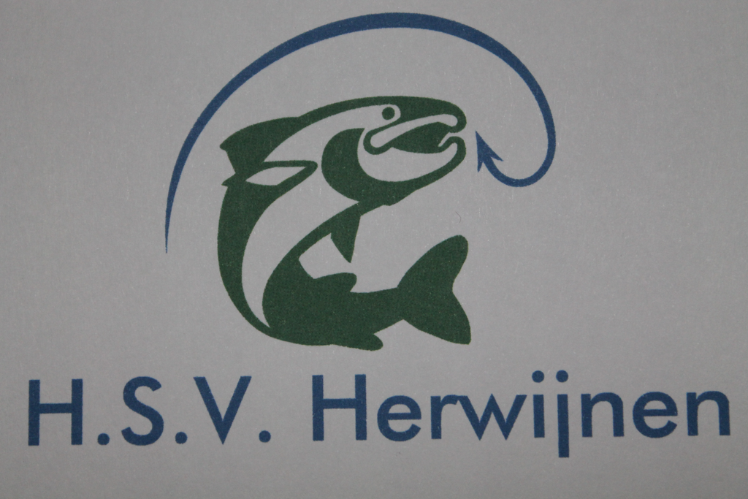

Welkom op de website van H.S.V. Herwijnen.
Onze vereniging is opgericht in 1968 en telt ongeveer 170 leden. We beheren een 4-tal viswateren waar leuk kan worden gevist.
Ook organiseert onze vereniging een aantal viswedstrijden voor jong en oud waarbij visplezier en gezelligheid voorop staan. Er is een zomer- en winterviscompetitie, hieraan kan men deelnemen in competitieverband maar aan deze wedstrijden kan men ook “los” deelnemen.
De wedstrijden zijn laagdrempelig en nadien is er een gezellige prijsuitreiking voor de betreffende wedstrijd. Ook wordt b.v. het schoolvissen door onze vereniging georganiseerd.
Verder worden er nog losse evenementen georganiseerd zoals bijvoorbeeld een gezellige BBQ – avond aan de Waal en een jaarlijkse feestavond.

